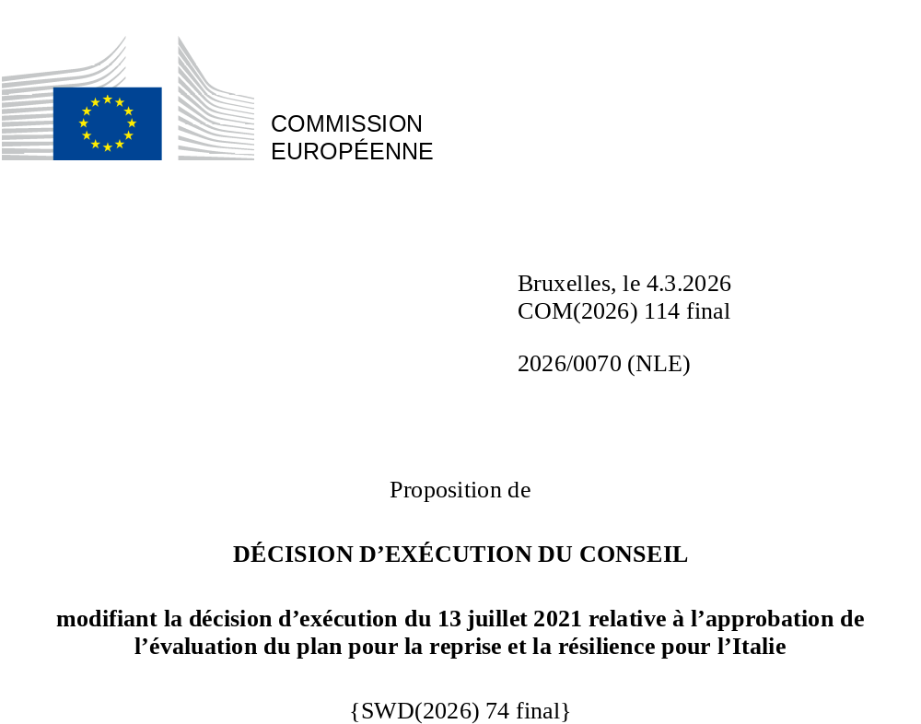

2026/0070 (NLE)
Proposition de
DÉCISION D’EXÉCUTION DU CONSEIL
modifiant la décision d’exécution du 13 juillet 2021 relative à l’approbation de l’évaluation du plan pour la reprise et la résilience pour l’Italie
LE CONSEIL DE L’UNION EUROPÉENNE,
vu le traité sur le fonctionnement de l’Union européenne,
vu le règlement (UE) 2021/241 du Parlement européen et du Conseil du 12 février 2021 établissant la facilité pour la reprise et la résilience, et notamment son article 20, paragraphe 1,
vu la proposition de la Commission européenne,
considérant ce qui suit:
(1) Après la présentation, par l’Italie, de son plan national pour la reprise et la résilience (ci-après le «PRR») le 30 avril 2021, la Commission a proposé au Conseil que ce PRR reçoive une évaluation positive. Le 13 juillet 2021, le Conseil a approuvé l’évaluation positive par la voie d’une décision d’exécution (ci-après la «décision d’exécution du Conseil du 13 juillet 2021»). La décision d’exécution du Conseil du 13 juillet 2021 a été modifiée par les décisions d’exécution du Conseil du 19 septembre 2023, du 8 décembre 2023, du 14 mai 2024, du 18 novembre 2024, du 20 juin 2025 et du 27 novembre 2025.
(2) Le 23 février 2026, estimant que le PRR ne pouvait plus être respecté en partie, en raison de circonstances objectives, l’Italie a adressé à la Commission une demande motivée l’invitant à présenter une proposition visant à modifier la décision d’exécution du Conseil du 13 juillet 2021 conformément à l’article 21, paragraphe 1, du règlement (UE) 2021/241. Sur cette base, l’Italie a présenté un PRR modifié.
Modifications fondées sur l’article 21 du règlement (UE) 2021/241
(3) Les modifications du PRR présentées par l’Italie en raison de circonstances objectives concernent 40 mesures.
(4) L’Italie a expliqué que 13 mesures n’étaient plus réalisables en partie dans les délais prévus dans l’annexe de la décision d’exécution du Conseil du 13 juillet 2021. Cela concerne: la cible M2C3-6 au titre de l’investissement 1.1 «Construction de nouvelles écoles par le remplacement des bâtiments»; la cible M2C3-8 au titre de l’investissement 1.2 «Requalification d’actifs immobiliers publics utilisés en tout ou en partie par l’administration de la justice»; la cible M2C3-10 au titre de l’investissement 3.1 «Promotion d’un chauffage urbain efficace»; la cible M2C4-23 au titre de l’investissement 3.3 «Renaturation de la région du Pô»; la cible M2C4-25 au titre de l’investissement 3.4 «Assainissement des “sols des sites orphelins”»; la cible M2C4-38 au titre de l’investissement 4.4 «Investissements dans l’assainissement et la purification»; la cible M3C1-5 au titre de l’investissement 1.1 «Liaisons ferroviaires à grande vitesse vers le sud pour les voyageurs et le fret»; la cible M5C2-6 au titre de l’investissement 1 «Soutenir les personnes vulnérables et prévenir l’institutionnalisation»; la cible M5C2-8 au titre de l’investissement 2 «Modèles d’autonomie pour les personnes handicapées»; la cible M5C2-10 au titre de l’investissement 3 «Housing First et centres de soutien»; la cible M5C2-20 au titre de l’investissement 6 «Programme d’innovation pour la qualité du logement»; la cible M6C1-9 au titre de l’investissement 1.2 «Le domicile en tant que premier lieu de soins et de télémédecine» et le jalon M7-3 au titre de la réforme 1 «Rationalisation des procédures d’autorisation pour les énergies renouvelables». Sur cette base, l’Italie a demandé que ces mesures soient modifiées. Il convient donc de modifier la décision d’exécution du Conseil du 13 juillet 2021 en conséquence.
(5) L’Italie a expliqué que sept mesures avaient été modifiées au profit de solutions plus efficaces pour réaliser leur ambition initiale. Cela concerne les cibles M1C1-49 et M1C1-50 au titre de l’investissement 1.8 «Procédures de recrutement pour les juridictions administratives»; les jalons M1C1-72quinquies et M1C1-72sexies au titre de la réforme 1.11 «Réduction des retards de paiement par les administrations publiques et les autorités sanitaires» et la description de la mesure correspondante; la cible M1C1-144 au titre de l’investissement 1.4 «Services numériques et expérience citoyenne»; la cible M1C1-24 au titre de l’investissement 1.7 «Compétences numériques de base» et la description de la mesure correspondante; la description de la mesure au titre de l’investissement 1.4 «Développement du biométhane, selon les critères de promotion de l’économie circulaire» qui relève du volet 2 de la mission 2 (M2C2); la cible M6C2-17 au titre de l’investissement 2.2 «Développement des compétences technico-professionnelles, numériques et de gestion des professionnels du système de santé» et la description de la mesure correspondante et le jalon M7-5 au titre de la réforme 2 «Réduction des subventions préjudiciables à l’environnement». Sur cette base, l’Italie a demandé que les mesures susmentionnées soient modifiées. Il convient donc de modifier la décision d’exécution du Conseil du 13 juillet 2021 en conséquence.
(6) L’Italie a expliqué que 20 mesures avaient été modifiées au profit de solutions plus efficaces qui permettent de réduire la charge administrative et de simplifier la décision d’exécution du Conseil du 13 juillet 2021 tout en continuant d’atteindre les objectifs des mesures en question. Cela concerne la cible M1C1-96 au titre de la réforme 1.10 «Réforme du cadre législatif relatif aux marchés publics»; la cible M1C2-5 au titre de l’investissement 6 «Investissements dans le système de propriété industrielle» et la description de la mesure correspondante; la cible M1C2-14 au titre de la réforme 2 «Lois annuelles sur la concurrence» et la description de la mesure correspondante; la cible M1C3-9bis au titre de l’investissement 4.1 «Plateforme de tourisme numérique»; la cible M1C3-18 au titre de l’investissement 2.3 «Programmes de valorisation de l’identité des lieux, parcs et jardins historiques» et la description de la mesure correspondante; la cible M1C3-28 au titre de l’investissement 4.2 «Fonds pour la compétitivité des entreprises touristiques»; la description de la mesure de l’investissement 4 «Installation du parc agro-solaire» qui relève du volet 1 de la mission 2 (M2C1); la cible M2C4-32 au titre de l’investissement 4.2 «Réduction des pertes dans les réseaux de distribution d’eau, y compris numérisation et suivi des réseaux» et la description de la mesure correspondante; la description de la mesure de l’investissement 1.4 «Intervention extraordinaire visant à réduire les disparités territoriales dans les cycles I et II de l’enseignement secondaire et à lutter contre le décrochage scolaire» qui relève du volet 1 de la mission 4 (M4C1); la cible M4C1-13 au titre de l’investissement 2.1 «Enseignement et formation numériques intégrés sur la transformation numérique pour le personnel scolaire»; la cible M4C2-2bis au titre de l’investissement 2.2 «Accords d’innovation»; la cible M5C1-4 au titre de la réforme 1 «PAMT et formation professionnelle»; la description de la mesure de l’investissement 1 «Renforcer les services publics de l’emploi (SPE)» qui relève du volet 1 de la mission 5 (M5C1); la cible M5C1-10 au titre de la réforme 2 «Plan national de lutte contre le travail non déclaré»; le jalon M5C1-19bis et la cible M5C1-20 au titre de l’investissement 5 «Création d’entreprises féminines» et la description de la mesure correspondante; la cible M6C2-8 au titre de l’investissement 1.1 «Mise à jour numérique des équipements technologiques des hôpitaux»; la description de la mesure de l’investissement 1.3 «Renforcement de l’infrastructure technologique et des outils de collecte, de traitement, d’analyse et de simulation des données» qui relève du volet 2 de la mission 6 (M6C2); la description de la mesure de l’investissement 2.2 «Développement des compétences technico-professionnelles, numériques et de gestion des professionnels du système de santé» qui relève du volet 2 de la mission 6 (M6C2); le jalon M7-10 au titre de la réforme 5 «Plan pour de nouvelles compétences − transitions» et la cible M7-26 au titre de l’investissement 8 «Approvisionnement durable, circulaire et sûr en matières premières critiques» et la description de la mesure correspondante. Sur cette base, l’Italie a demandé que les mesures susmentionnées soient modifiées. Il convient donc de modifier la décision d’exécution du Conseil du 13 juillet 2021 en conséquence.
Répartition des jalons et des cibles
(7) Il convient de modifier la répartition des jalons et des cibles par tranches afin de tenir compte des modifications apportées au PRR et du calendrier indicatif présenté par l’Italie.
Correction d’erreurs matérielles
(8) Dix erreurs matérielles ont été relevées dans le texte de la décision d’exécution du Conseil du 13 juillet 2021, concernant dix jalons et cibles et dix mesures relevant de trois volets. Il y a lieu de modifier la décision d’exécution du Conseil du 13 juillet 2021 afin de corriger ces erreurs matérielles. Ces erreurs concernent la cible M2C4-40 de l’investissement 4.5 «Régime de subventions pour les investissements dans les infrastructures hydrauliques»; la cible M4C1-14bis de la réforme 2.1 «Recrutement des enseignants»; le jalon M4C1-31 de l’investissement 5 «Fonds pour le logement étudiant»; le jalon M7-6 de la réforme 3 «Réduction des coûts de raccordement au réseau gazier de biométhane»; la cible M7-13 de l’investissement 3 «Mesure renforcée: Production d’hydrogène dans les friches industrielles (vallées de l’hydrogène)»; le jalon M7-22 de l’investissement 7 «Réseau de transport national intelligent»; la cible M7-30 de l’investissement 10 «Projet pilote sur les compétences “Crescere Green”»; le jalon M7-37 de l’investissement 13 «Ligne adriatique phase 1 (station de compression de Sulmona et gazoduc Sestino-Minerbio)»; le jalon M7-39 de l’investissement 14 «Infrastructures transfrontalières d’exportation de gaz» et la cible M7-42 de l’investissement 15 «Transizione 5.0». Ces corrections n’ont pas d’incidence sur la mise en œuvre des mesures concernées.
Évaluation de la Commission
(9) La Commission a évalué le PRR modifié à l’aune des critères d’évaluation énoncés à l’article 19, paragraphe 3, du règlement (UE) 2021/241.
Contribution à la transition verte, y compris à la biodiversité
(10) Conformément à l’article 19, paragraphe 3, point e), et à l’annexe V, critère 2.5, du règlement (UE) 2021/241, le PRR modifié contient des mesures qui contribuent dans une large mesure (note A) à la transition verte, y compris la biodiversité, ou à relever les défis qui en découlent. Les mesures de soutien aux objectifs climatiques représentent un montant équivalant à 37,1 % de l’enveloppe totale du PRR modifié et 74,8 % du total des coûts estimés des mesures figurant dans le chapitre REPowerEU, le calcul étant effectué selon la méthode définie à l’annexe VI du règlement (UE) 2021/241. Conformément à l’article 17 dudit règlement, le PRR modifié est cohérent avec les informations qui figurent dans le plan national en matière d’énergie et de climat 2021-2030.
Contribution à la transition numérique
(11) Conformément à l’article 19, paragraphe 3, point f), et à l’annexe V, critère 2.6, du règlement (UE) 2021/241, le PRR modifié contient des mesures qui contribuent dans une large mesure (note A) à la transition numérique ou à relever les défis qui en découlent. Les mesures de soutien aux objectifs numériques représentent un montant équivalant à 26,5 % de l’enveloppe totale du PRR modifié, le calcul étant effectué selon la méthode définie à l’annexe VII dudit règlement.
Autres critères d’évaluation
(12) La Commission estime que les modifications proposées par l’Italie n’ont pas d’incidence sur l’évaluation positive du PRR présentée dans la décision d’exécution du Conseil du 13 juillet 2021 relative à l’approbation de l’évaluation du PRR pour l’Italie en ce qui concerne la pertinence, l’efficacité, l’efficience et la cohérence du PRR au regard des critères d’évaluation énoncés à l’article 19, paragraphe 3, points a), b), c), d), d bis), d ter), g), h), i), j) et k).
Évaluation positive
(13) À la suite de l’évaluation positive, par la Commission, du PRR modifié, selon laquelle celui-ci répond de manière satisfaisante aux critères d’évaluation définis dans le règlement (UE) 2021/241, il convient, conformément à l’article 20, paragraphe 2, et à l’annexe V dudit règlement, d’énoncer les réformes et les projets d’investissement nécessaires à la mise en œuvre du PRR modifié, les jalons, cibles et indicateurs pertinents, ainsi que le montant mis à disposition par l’Union pour la mise en œuvre du PRR modifié.
Contribution financière
(14) Le coût total du PRR modifié de l’Italie est estimé à 194 435 381 164 EUR. Le montant du coût total estimé du PRR modifié étant supérieur à la contribution financière maximale actualisée disponible pour l’Italie, la contribution financière déterminée conformément à l’article 4 bis du règlement (UE) 2021/1755 du Parlement européen et du Conseil ainsi qu’à l’article 20, paragraphe 4, et à l’article 21 bis, paragraphe 6, du règlement (UE) 2021/241, allouée au PRR modifié de l’Italie, devrait être égale à 71 779 623 788 EUR. Par conséquent, la contribution financière mise à la disposition de l’Italie reste inchangée.
Prêts
(15) Le soutien sous forme de prêt disponible pour l’Italie, d’un montant de 122 601 810 400 EUR, reste inchangé.
(16) Il convient donc de modifier la décision d’exécution du Conseil du 13 juillet 2021 en conséquence. Par souci de clarté, il convient de remplacer intégralement l’annexe de la décision d’exécution du Conseil du 13 juillet 2021.
(17) La présente décision ne devrait pas préjuger de l’issue d’éventuelles procédures relatives à l’octroi de fonds de l’Union au titre de tout programme de l’Union autre que la facilité ou de procédures relatives à des distorsions de fonctionnement du marché intérieur qui pourraient être intentées, notamment en vertu des articles 107 et 108 du traité. Elle ne dispense pas les États membres de l’obligation de notifier à la Commission, conformément à l’article 108 du traité, les aides d’État susceptibles d’être instituées,
A ADOPTÉ LA PRÉSENTE DÉCISION:
Article premier
Approbation de l’évaluation du PRR
L’évaluation du PRR modifié de l’Italie sur la base des critères prévus à l’article 19, paragraphe 3, du règlement (UE) 2021/241 est approuvée.
Article 2
Modifications
La décision d’exécution du Conseil du 13 juillet 2021 relative à l’approbation de l’évaluation du plan pour la reprise et la résilience pour l’Italie est modifiée comme suit:
l’annexe est remplacée par le texte figurant à l’annexe de la présente décision.
Article 3
Destinataire
La République italienne est destinataire de la présente décision.
Fait à Bruxelles, le
Par le Conseil
Le président/La présidente

JO L 57 du 18.2.2021, p. 17, ELI: https://eur-lex.europa.eu/eli/reg/2021/241/oj.
Voir les documents ST 10160/21 INIT et ST 10160/21 ADD 1 REV 2 disponibles à l’adresse suivante: https://www.consilium.europa.eu/fr/documents/public-register/.
ST 12259/23 INIT.
ST 16051/23 INIT, ST 16051/23 ADD 1 et ST 16051/23 ADD 1 REV 1 (ga).
ST 9399/24 INIT et ST 9399/24 ADD 1.
ST 15114/24 INIT et ST 15114 ADD 1 REV 1.
ST 9587/25 INIT et ST 9587/25 ADD 1.
ST 15106/25 INIT, ST 15106/25 ADD 1 et ST 15106/25 COR 1.
Règlement (UE) 2021/1755 du Parlement européen et du Conseil du 6 octobre 2021 établissant la réserve d’ajustement au Brexit (JO L 357 du 8.10.2021, p. 1, ELI: http://data.europa.eu/eli/reg/2021/1755/oj).

